**CAXA网络DNC**

CAXA网络DNC是实现对车间生产设备进行联网通讯及管理的信息系统，能够快速实现各类数控设备和传统设备的联网通讯，并及时反馈设备状态、作业进度及质量问题等信息，提高生产自动化水平以及关键设备的综合利用率。网络DNC是数字化制造的基础，主要包括DNC机床通讯、DNC代码管理、DNC机床采集、DNC统计分析四个模块，以及配套硬件等。

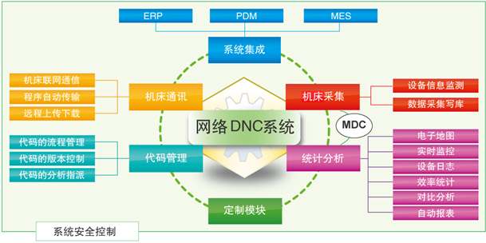

* DNC机床通信模块负责底层的物理连接，机床的加工代码传输，机床的相关文件传输（例如刀补文件、报警信息、机床参数）。它主要使用串口/网卡混合通信模式来解决数控设备基础联网问题，并将离散的设备并入企业局域网，实现代码及机床参数等文档的传输。

支持的数控系统包括

|  |  |  |
| --- | --- | --- |
| FANUC 系列 SIEMENS系列 HEIDENHAIN系列 FIDIA系列 FAGOR 系列 OKUMA 系列 NUM 系列 | MAZATROL系列 Mitsubishi 系列 DECKEL 系列 Allen-Bradley(AB)系列 CINCINNANTI 系列 MAHO系列沙迪克系列 | 华中数控系统苏州三光系统航天数控系统广州数控系统广泰数控系统凯恩帝系统圣维系统 …… |

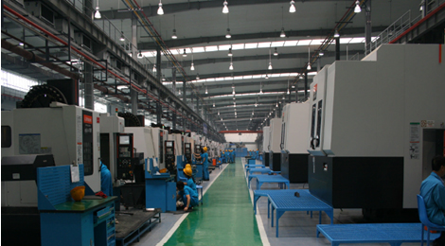

* DNC代码管理模块是基于CAXA协同管理PDM平台构建的代码与相关文档管理软件。它以产品结构为核心，组织和管理数控加工过程中与加工有关的各类设计图纸、工艺、代码文档，它解决文档的共享、查询、安全控制及版本管理问题，可以减少企业在查找代码时所花费的时间，减少由于版本不统一造成的差错。

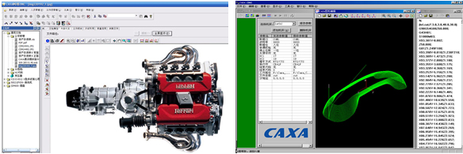

* DNC机床采集模块是将企业的数控设备的运行参数及加工状态通过相关硬件和软件的配合自动采集到网络DNC的数据库中。CAXA机床监控模块包括了网卡采集、硬件采集两大部分。为了保证数据的真实、可靠，所有数据的采集都是由系统控制实时进入企业的采集数据库中。

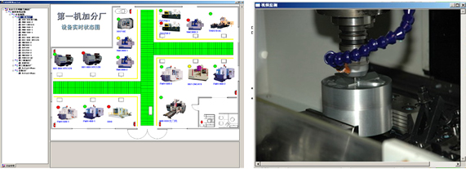

* DNC统计分析模块通过分析采集设备的历史数据，将设备运行状态、设备工作负荷等数据进行汇总分析，得到有关设备运行状态、设备运行效率的报表，并根据客户设定的查询条件进行丰富多样的图文展示。可以通过设备实时监控界面，从办公室监控所有生产设备状态；通过设备利用率计算，评估实时准确的产能，找多设备瓶颈，提升生产效率；通过全天连续的设备日志，查找不合理的设备使用情况，提高设备与刀具使用寿命。

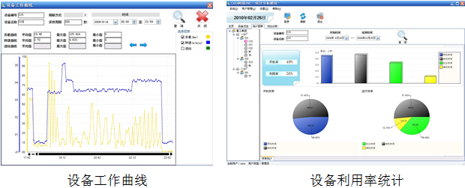

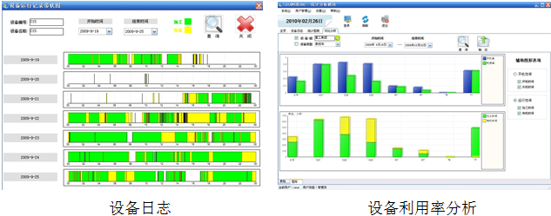

* 配套硬件

配套硬件是实现各类数控设备和传统设备联网通讯的硬件，其中插即用的智能终端能够实现不同控制系统的数控设备快速联网通讯，并有效地进行各类设备信息的下达和采集；采集套件包括系列传感器如电流传感器、电磁传感器、红外传感器、温度传感器、流量传感器、压力传感器等，能够实现传统设备的信息采集。

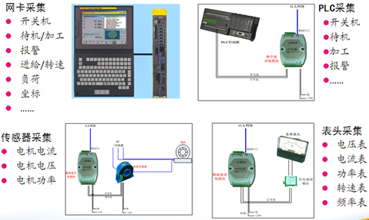

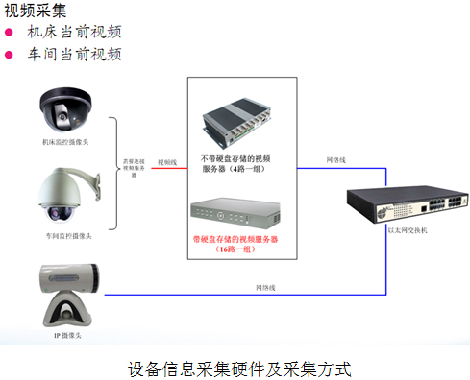

# DNC代码管理

作者：    发布时间：2012-09-28

|  |  |  |  |  |
| --- | --- | --- | --- | --- |
| [http://www.caxa.com/images/dnc/dm.jpg](http://www.caxa.com/dnc/53/dnc208.html) | [http://www.caxa.com/images/dnc/tx.jpg](http://www.caxa.com/dnc/53/dnc207.html) | [http://www.caxa.com/images/dnc/cj.jpg](http://www.caxa.com/dnc/53/dnc206.html) | [http://www.caxa.com/images/dnc/fx.jpg](http://www.caxa.com/dnc/53/dnc205.html) | [http://www.caxa.com/images/dnc/gd.jpg](http://www.caxa.com/dnc/53/dnc204.html) |

# DNC代码管理

DNC代码管理模块是基于CAXA协同管理PLM平台构建的代码与相关文档管理软件。它以产品结构为核心，组织和管理数控加工过程中与加工有关的各类设计图纸、工艺、代码文档，它解决文档的共享、查询、安全控制及版本管理问题。它是企业在完成了“甩图板”的工作后，为进一步提高部门和企业的工作效率的一个解决方案，可以减少企业在查找代码时所花费的时间，减少由于版本不统一造成的差错。

**?  安全管理**

包括用户管理和数据加密。用户管理中有人员管理、角色管理，权限设置可以控制到零部件级和设备级；数据加密包括电子仓库的加密、工作目录的控制、CAD环境内文件输出控制等。

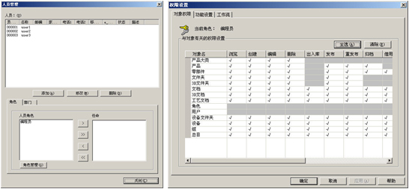

**?  产品结构**

结构树是面向制造业用户的主视图，系统以结构树的方式组织零部件，图纸和文档围绕零部件进行组织。结构树建立可以通过二、三维CAD图纸信息提取，也可以手工方式建立。

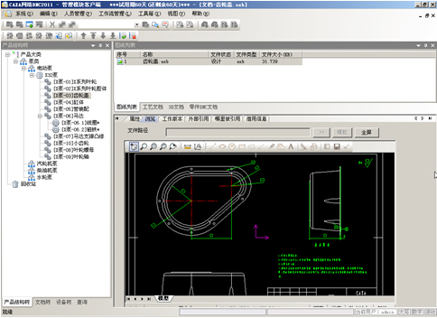

**?  文档管理**

包含对加工代码和相关文档的管理，加工代码是通过手工编程或CAM工具形成的电子文件，相关文档指的是CAD系统产生的二维图纸、三维模型各类电子文件。系统提供共享的文件夹对文档进行分类管理。

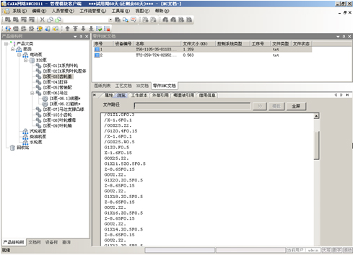

**?  设备管理**

通过设备结构树管理联网机床，能够为机床指派操作工并且对机床的加工代码进行管理。具有针对设备的人员权限分配功能。产品结构树节点下的工艺文档（加工代码、参数文档、工艺文档、说明文档）可指派到设备，为后续代码传输做好准备

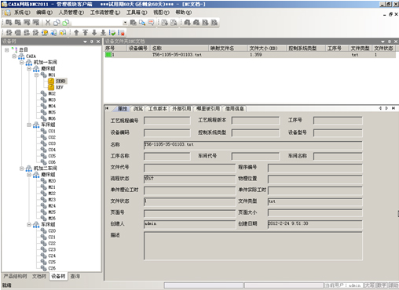

**?  版本控制**

版本管理与文档的生命周期相关联，生命周期包含有新建、入库、出库、发布、重发布、归档等阶段，对应的文档有版本和工作版本之分。支持版本回滚和清除。

**?  数据查询**

数据查询在数据集中管理的基础上，实现对企业设计数据和信息的查找。输入查询条件，服务器则把所有符合条件的结果返回给客户端，对于查询结果可以直接利用。

**?  数据重用**

重用主要包括两方面的内容：一是借用现有零部件和加工代码，借用件和原件有统一的数据源；二是复制现有零部件和加工代码，在原有基础上进行修改。数据重用支持鼠标的拖拽操作。

**?  工作流管理**

工作流管理用来定义、创建和管理任务的执行，包括工作流定义工具、工作流引擎、任务箱、流程监控工具等子系统。企业可根据实际需求定义各种流程模板，企业定义的模板保存下来，可在启动流程时选用。在工作流图形化定义工具中，企业可根据实际需求定义各种流程模板，企业定义的模板保存下来可在启动流程时选用。

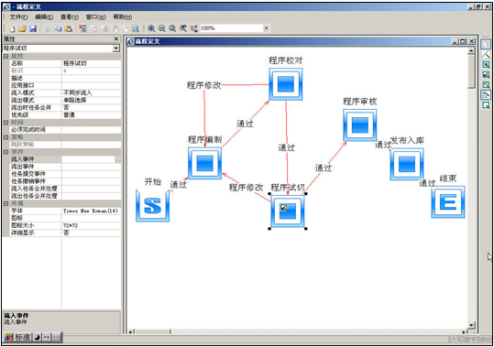

**?  支持工具与系统集成**

系统提供数据模型定义、表单定义、批量入库、数据打包、拼图打印、报表定义等工具，支持对数据的高效处理；支持客户化定义，支持脚本编程和API二次开发。

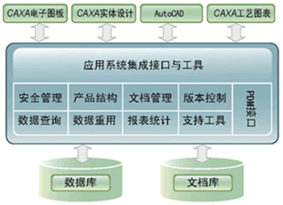

**DNC机床通信**

作者：    发布时间：2011-01-25

|  |  |  |  |  |
| --- | --- | --- | --- | --- |
| [http://www.caxa.com/images/dnc/dm.jpg](http://www.caxa.com/dnc/53/dnc208.html) | [http://www.caxa.com/images/dnc/tx.jpg](http://www.caxa.com/dnc/53/dnc207.html) | [http://www.caxa.com/images/dnc/cj.jpg](http://www.caxa.com/dnc/53/dnc206.html) | [http://www.caxa.com/images/dnc/fx.jpg](http://www.caxa.com/dnc/53/dnc205.html) | [http://www.caxa.com/images/dnc/gd.jpg](http://www.caxa.com/dnc/53/dnc204.html) |

**DNC机床通讯**

DNC机床通讯模块负责底层的物理连接，机床的加工代码传输，机床的相关文件传输（例如刀补文件、报警信息、机床参数）。它主要使用串口/网卡混合通信模式来解决数控设备基础联网问题，并将离散的设备并入企业局域网，实现代码及机床参数等文档的传输。

**?  开放的网络接入模式**

支持从传统的RS232串口，借助串口服务器方式到最新的以太网接入方式。支持通用的串口协议、厂家的专用协议，到FTP、NFS、LSV2各种网络通讯协议。接入机床的数量不受限制。

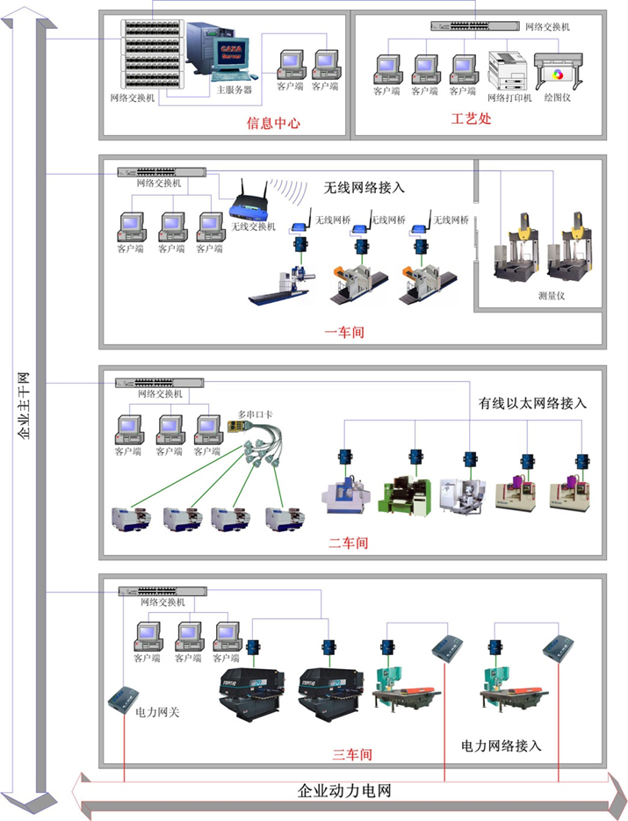

**?  支持多线程、多任务、多功能的远程应答方式**

支持多台设备的并行传输，具有远程操作功能，可以同时完成多台设备多条命令的并行操作，完全满足远程调用、回传、程序列表查询、自定义命名回传文件，同时还可以实现文件名映射，系统稳定可靠，能适应365*24H的工作模式，保证无故障全天24小时长年开机工作。

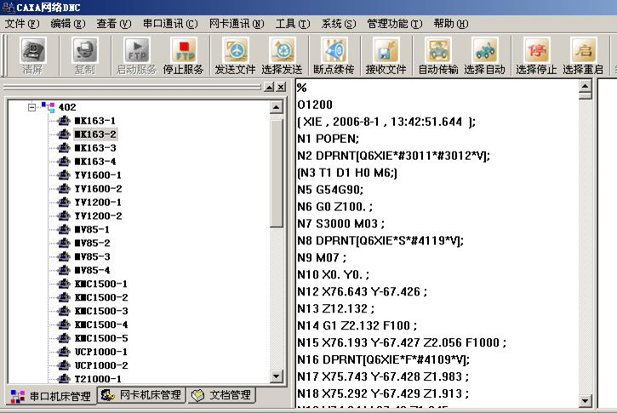

**?  提供强大通讯管理功能**

具有强大的日志管理功能，可以记录整个系统的所有事件，提供复合查询检索。借助软件的传输日志功能可查看数据传输的日期、时间、文件名以及上传还是下载等内容，用以记录操作者的操作过程及出错信息。

自动监测机床是否开启，如果设备关机，在机床开机后软件可以自动开启远程服务功能。提供管理文件名与机床文件名映射功能，可以按操作者需要进行程序名同文件名的自动转换。

**?  主要功能和特点：**

* 非虚拟串口，每台机床有独立IP。10∽100M传输，稳定快捷，准确无误，具有多重校验机制；
* 一台服务器控制所有接入网络的机床通讯与程序管理；
* 完全支持各种数控系统，各种通讯协议；
* 服务器端无人值守，自动伺服；
* 程序比较；
* 强制回传；
* 在线加工；
* 文件名映射；
* 自动监测；
* 系统日志；
* ……

**?  支持的数控系统：**

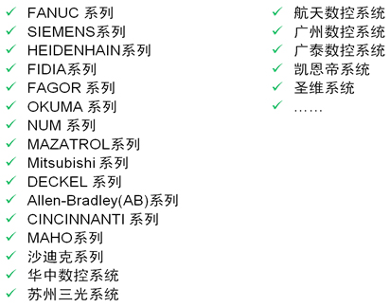

**?  符合工业标准的实施技术：**

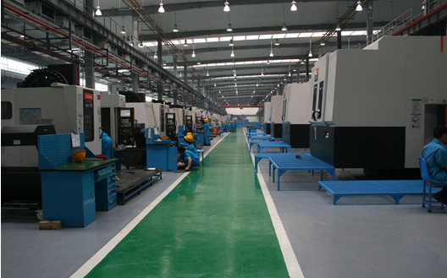

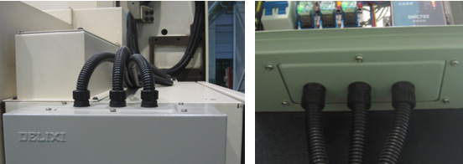

* 网络线缆通过主干桥架分支为金属穿线管由地面暗埋的方式进入机床内部。
* 所有数据线缆都必须由工业PE防护，防护材料联接部分经过密封处理，起到一定的防尘、防潮的作用。防护材料也具有一定的承压力，保证在一些意外的压、挤、碰等环境下可以防护线缆不容易被破坏。
* 内部安装硬件布局整洁、规范，各接线柱全采用专用端子压制。

**DNC机床采集**

作者：    发布时间：2011-01-25

|  |  |  |  |  |
| --- | --- | --- | --- | --- |
| [http://www.caxa.com/images/dnc/dm.jpg](http://www.caxa.com/dnc/53/dnc208.html) | [http://www.caxa.com/images/dnc/tx.jpg](http://www.caxa.com/dnc/53/dnc207.html) | [http://www.caxa.com/images/dnc/cj.jpg](http://www.caxa.com/dnc/53/dnc206.html) | [http://www.caxa.com/images/dnc/fx.jpg](http://www.caxa.com/dnc/53/dnc205.html) | [http://www.caxa.com/images/dnc/gd.jpg](http://www.caxa.com/dnc/53/dnc204.html) |

**DNC机床采集**

DNC机床采集模块的主要作用是将企业的数控设备的运行参数及加工状态通过相关硬件和软件的配合自动采集到网络DNC的数据库中。DNC机床采集模块包括了网卡采集、硬件采集两大部分。为了保证数据的真实、可靠，所有数据的采集都是由系统控制实时进入企业的采集数据库中。

机床采集模块主要采集数控设备开机与关机，主轴转与 停、执行程序名和起止时间、故障代码等运行状态数据，并能生 成或采集机床累计开机时间、主轴累计运转时间、程序累计运行时 间等数据。具体分以下三个方面：机床实时状态监测——开关机 状态、进给速度、转速、位移、刀具；生产状态监测——加工程序起始/终止时间、实际运行时间；维修监测——报警信息。

**?  支持多种数据采集方式**

* 数控系统网卡采集：开关机/加工状态/主轴功率/程序号/轴坐标/各种倍率/进给速度/主轴转速…
* 数控系统宏指令反馈采集 ：开关机/加工状态/进给速度/主轴转速/
* 硬件采集 ：
  + 数字量采集——采集设备开关机，采集加工起始/结束，换刀动作，报警动作等。
  + 模拟量采集——采集设备开关机，采集主轴负荷，温度，压力，流量等。
  + 视频采集 ——采集机床/车间现场图像

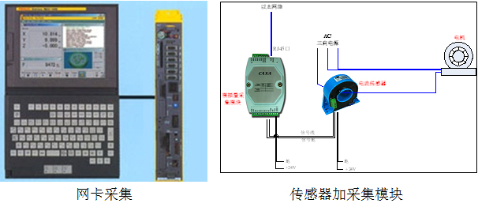

**?  主要功能和特点：**

* + 无人干预，24小时自动采集设备运行状态
  + 车间设备运行情况远程可视
  + 可以获取长期可靠的设备应用数据
  + 自动汇总统计，生成准确真实的报告
  + 操作简单，使用方便
  + 直观的图形化数据展示，应用情况一目了然
  + ……

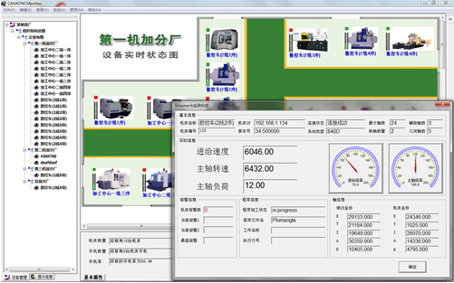

**?  强大的实时监控和采集功能**

* + 一台主机可同时监控几百台设备，实时刷新性能达到毫秒级
  + 支持多车间的分布式采集方式，数据汇总到同一台服务器
  + 可实时显示任意一台被监控设备的实时变化数据，如坐标变化和主轴转速等，反映时间在秒以内

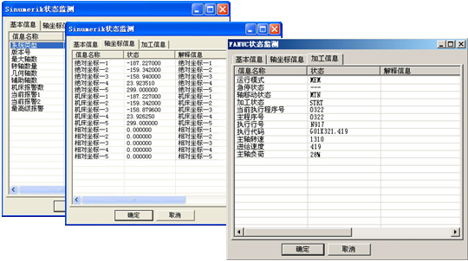

**?  支持视频监控和采集**

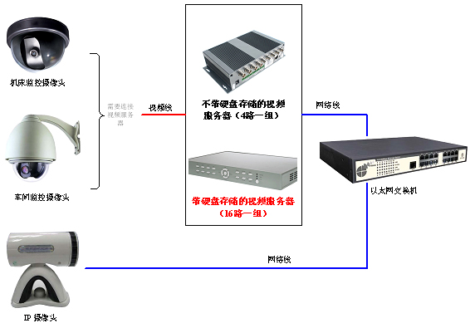

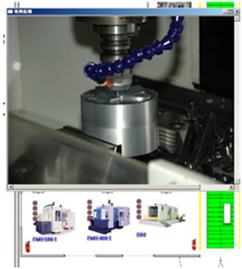

**DNC统计分析**

作者：    发布时间：2011-01-25

|  |  |  |  |  |
| --- | --- | --- | --- | --- |
| [http://www.caxa.com/images/dnc/dm.jpg](http://www.caxa.com/dnc/53/dnc208.html) | [http://www.caxa.com/images/dnc/tx.jpg](http://www.caxa.com/dnc/53/dnc207.html) | [http://www.caxa.com/images/dnc/cj.jpg](http://www.caxa.com/dnc/53/dnc206.html) | [http://www.caxa.com/images/dnc/fx.jpg](http://www.caxa.com/dnc/53/dnc205.html) | [http://www.caxa.com/images/dnc/gd.jpg](http://www.caxa.com/dnc/53/dnc204.html) |

**DNC统计分析**

DNC统计分析模块通过分析采集设备的历史数据，将设备运行状态、设备工作负荷等数据进行汇总分析，得到有关设备运行状态、设备运行效率的报表，并根据客户设定的查询条件进行丰富多样的图文展示。可以通过设备实时监控界面，从办公室监控所有生产设备状态；通过设备利用率计算，评估实时准确的产能，找多设备瓶颈，提升生产效率；通过全天连续的设备日志，查找不合理的设备使用情况，提高设备与刀具使用寿命。

**?  系统管理**

* 车间结构：设定工厂、车间名称，在车间下可添加工段、班组等子节点。以设备树的方式组织设备。
* 设备属性：可设定设备的类型、控制系统、生产厂家、逻辑判断参数等。
* 公式配置：根据客户的实际应用情况配置效率统计公式。
* 系统参数：为满足不同客户的需求，系统提供丰富的系统参数进行配置。

**?  设备监控**

* 设备监控为设备按一定比例显示的平面布局图。可添加车间背景，设置机床图标。
* 按不同颜色实时显示各机床状态，及开动机床比率。
* 按班组、工段查看设备的当日运行情况，以时间轴进度条的形式显示，方便对比分析。

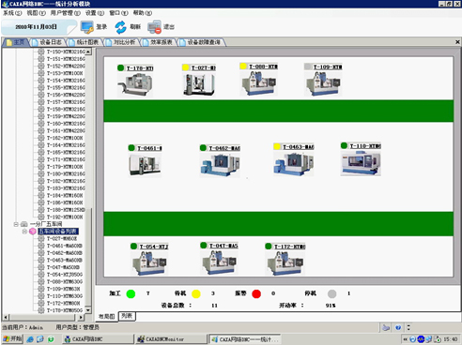

**?  设备日志**

* 查看设备生产加工日志记录。
* 以时间轴进度条形式显示详细的图形化运行记录。对图形放大、缩小、平移。
* 对比分析设备多日的运行情况。

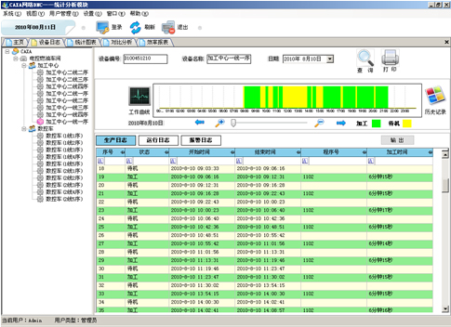

**?  工作曲线**

* 查看给定日期的机床实际功率变化曲线，支持实际功率超过设定功率值时突出显示的功能。
* 查看转速、进给等的变化曲线。
* 可将负荷、转速、进给等图形在一个曲线图上同时显示，方便比较查看。
* 可自定义图形的采样周期。

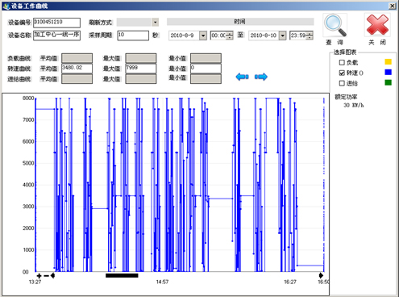

**?  统计图表**

* 按日、周、月、年等不同的设定周期查看详细的设备生产活动时间及利用效率。
* 可按车间、班组、机床类型等方式统计分析给定的时间段内机床运行状况及利用效率。
* 以柱状图、饼图、曲线图、表格等形式展示统计结果。
* 统计设备或车间的开机率、利用率、故障率等效率指标。

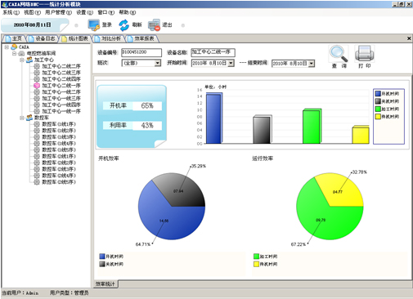

# DNC工单管理

作者：    发布时间：2011-01-25

|  |  |  |  |  |
| --- | --- | --- | --- | --- |
| [http://www.caxa.com/images/dnc/dm.jpg](http://www.caxa.com/dnc/53/dnc208.html) | [http://www.caxa.com/images/dnc/tx.jpg](http://www.caxa.com/dnc/53/dnc207.html) | [http://www.caxa.com/images/dnc/cj.jpg](http://www.caxa.com/dnc/53/dnc206.html) | [http://www.caxa.com/images/dnc/fx.jpg](http://www.caxa.com/dnc/53/dnc205.html) | [http://www.caxa.com/images/dnc/gd.jpg](http://www.caxa.com/dnc/53/dnc204.html) |

# 工单管理

企业生产组织流程中的一个关键环节是将生产计划依据车间的资源准备情况，如设备的空闲时间，人员的班次安排及材料或相关工序的完成情况，将计划分解安排到具体的加工单元和加工设备上，保证按计划需求的时间完成相应的加工任务。以往这种工作都是车间计划员通过手工方式来完成的，随着车间加工的任务量增加，有可能造成任务下达不及时、不准确，影响最终产品的交付时间。

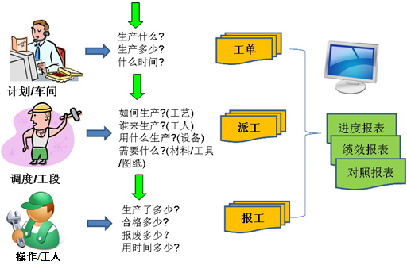

上图表示了车间工单管理涉及的主要流程和处理的信息内容，从车间计划的接受到实际操作工人的反馈，形成了车间生产管理的信息流主线。电子工单管理主要包含以下几部分的功能。

工单管理作为CAXA MES解决方案的一部分，其在企业生产制造业务流程中的定位如下图所示。工单管理包括车间计划、车间派工、设备能力、车间报工、统计报表和集成应用接口几个主要功能部分组成，各部分的作用如下。

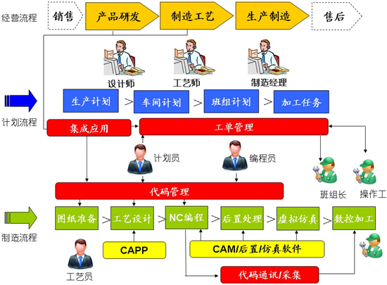

**?  车间计划**

车间计划功能为计划管理人员提供一个接收和维护上级生产计划的工具，可以通过电子表格文件导入，集成应用接口或人工录入的方式输入车间生产计划，维护所有生产的零件编号和类型，生产数量，完工日期等信息，作为组织车间生产活动的起始过程界面，举例如下图所示。

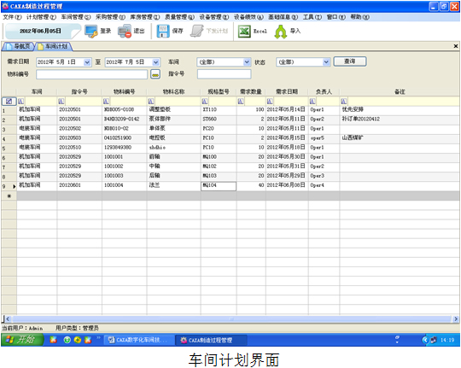

**?  车间派工**

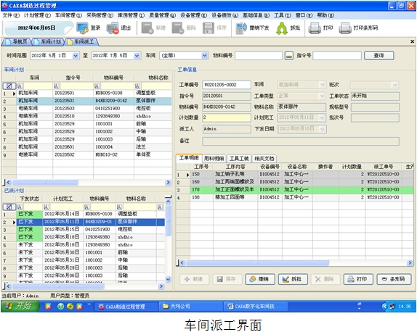

车间派工功能通过引用零件在车间加工的工艺路线，生成加工一个零件所需要的工序过程并匹配各工序所需要的主要生产资源，如加工单元或生产设备。并可调整设备和相应得操作工人。系统然后根据一定的优化算法，计算各工序的加工开始时间和结束时间，以便指导操作人员完成具体的加工任务。车间派工界面配合后面的设备能力功能，可以帮助车间生产计划人员决策如何安排具体执行生产计划任务，合理分配设备资源，减少设备使用的冲突过程，保证按计划的时间完成生产任务。

**?  设备能力**

由车间派工算法生产的派工计划没有综合考虑设备的有限生产能力和优先级问题，设备能力界面可以按生产单元显示所有加工设备的负荷情况，如红色表示分派的任务已超过设备的标准产能，针对超出设备产能的瓶颈资源，可以给计划人员提供任务甘特图界面，通过鼠标拖拽的方式修改加工开始时间、生产周期或调换设备，以辅助计划人员最终下达确实可行的派工计划。

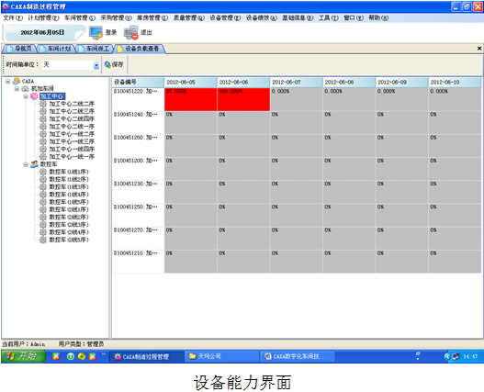

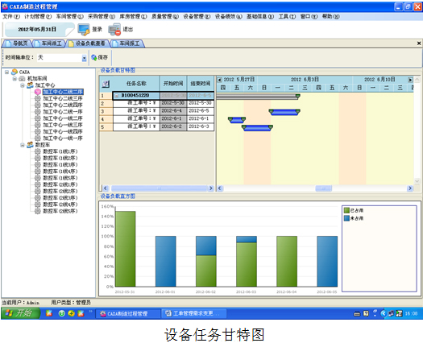

**?  车间报工与报表功能**

经过计划员调整以后的派工计划可以直接下发到生产现场布置的触摸屏终端上，或打印出派工单发到相应的工位上，操作工根据生产情况反馈加工进度、生产数量、质量等情况的灰白，以方便生产管理人员及时了解生产情况。系统可以通过对比派工计划和生产实绩生成各种对比分析报表、生产进度报表和质量分析报表。

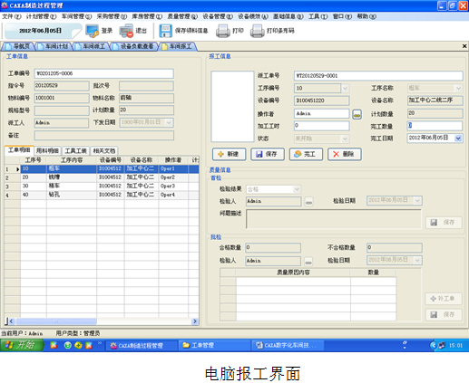

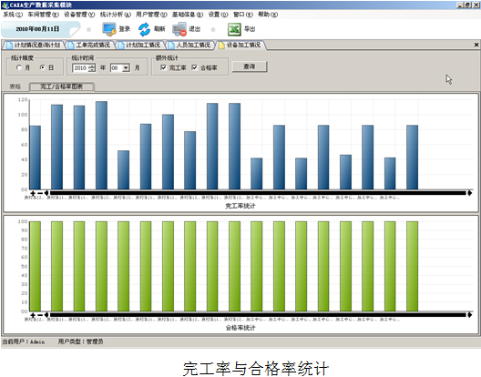

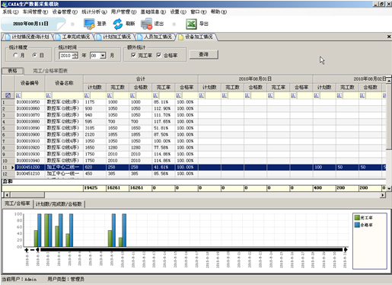

**?  集成应用接口**

集成应用接口用于解决工单管理从上级计划系统获取生产作业计划和从工艺管理系统获取零部件加工过程和设备定义信息等，减少用户数据的重复录入，保证系统的畅通应用。

通过Web服务开放系统接口，供ERP、PLM系统调用数据，实现了良好的开放性。

通过二次开发组件，调用ERP、PLM接口组件，实现与ERP、PLM系统的双向数据集成。

通过这种数据集成，更好的实现了与第三方系统的设计、工艺、制造一体化。

